«Нам со спортом по пути!»
22 октября 2017года во Дворце Спорта прошел традиционный спортивный праздник педагогических работников города Сегежи «РАДУГА -2017». В соревнованиях приняли участие команды дошкольных учреждений, школ и ГОУ СПО «Северный колледж».
Наше Учреждение представляла команда «Ёжки Калевальские» в составе: Александры Владимировны Тивелёвой, Людмилы Александровны Алаевой, Аксаны Васильевны Агаи, МариныАлексеевны Илларионовой.
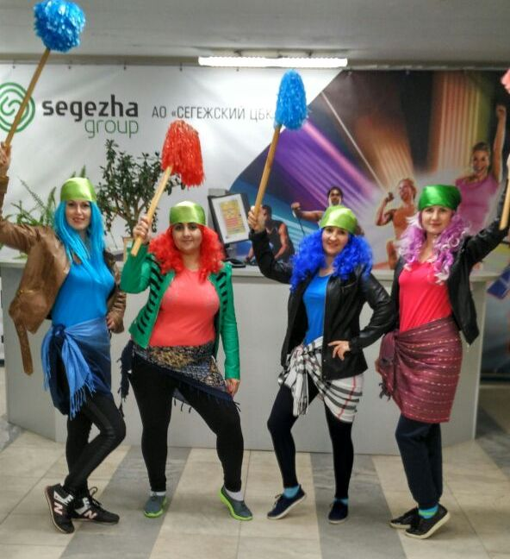
-"Прилетели к вам на час,
Испытайте-ка Вы нас!
Мы препятствий не боимся,
С трудностями всегда сразимся!
Озорные, спортивные, суперкреативные,
Вечно молодые и совсем не злые,-
Бабки Ёжки из Сегежи,-
Ну, ребята, кто поддержит?!"
В соревнованиях девушки показали неиссякаемый задор, спортивный темперамент, волю к победе и невероятное обаяние!
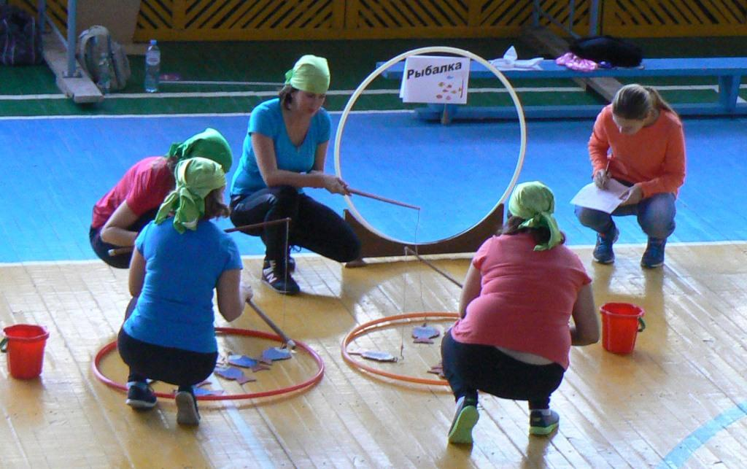
«WEWILL, WEWILLROCKYOU!» - МЫ ВАС РАСКАЧАЕМ!"- с таким девизом участницы забрасывали мяч в кольцо, в корзину, сбивали кегли, тянули "рыбок" из пруда, забивали шайбы в ворота, отвечали на вопросы по истории Олимпиады и многое другое! Проявили себя, пообщались с коллегами и в результате заняли почетное II место среди команд ДОУ!

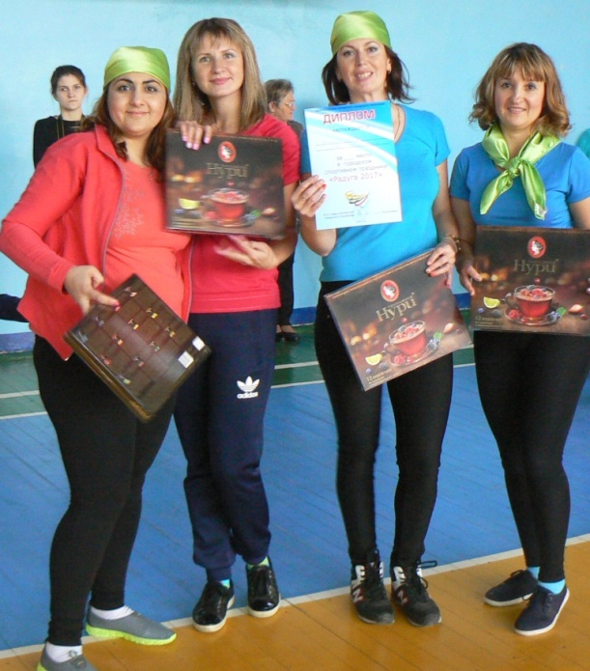
Выражаем благодарность МБУ «Молодежный центр» за проведение подобного мероприятия, которое объединяет всех нас, за возможность с пользой и увлекательно провести досуг, посоревноваться и наполнить оптимизмом и радостью выходной день!
Слова признательсности хочется адресовать активным, надежным коллегам – участникам и болельщикам праздника, с которыми смело можно и «в огонь и в воду».
Инструктор по физической культуре
Илларионова Марина Алексеевна

